CHAPITRE 2
-

METIER METHODES
REALISATION DES PHASAGES A PARTIR DE LA MAQUETTE REVIT

Rédigé par : Q.PELE
Vérifié par : J BENOIT

Indice du manuel : 0
Version du manuel : V.1 (état au 12/12/2013)
Version du logiciel : REVIT 2013
SOMMAIRE

2. REALISATION DES PHASAGES 3
2.1. Etapes de réalisation d’un phasage 3
2.1.1. Définition des phases 3
2.1.2. Attribution des phases aux éléments de construction 5
2.1.3. Création des vues 3D des phases 6
2.1.4. Mise en place des objets Méthodes 7
2.2. Correspondance des phases en cas d’un modèle combiné 8
2.3. Création des plans de phasage 9
2.3.1. Réglage de l’unité du projet 9
2.3.2. Cadrage de la vue 3D 9
2.3.3. Mise en page de la feuille 10

REALISATION DES PHASAGES

Illustrer les phases de construction d’un ouvrage est tout à fait possible avec REVIT. En effet, le logiciel dispose d’une boîte à outil Phase de construction permettant à l’utilisateur de travailler avec la quatrième dimension, le temps.

Etapes de réalisation d’un phasage

Ce paragraphe décrit les principales étapes de réalisation des phasages aussi bien pour le commerce que pour l’exécution.

Définition des phases

Pour réaliser un phasage, il faut évidemment commencer par définir les phases du projet.

Règle 1 : | Le nombre de phases nécessaires dépend du processus d’étude :  - Pour le commerce, il est conseillé de définir uniquement les grandes étapes du projet de construction. (typiquement par niveaux du projet).  - Pour l’exécution, il est préférable de détailler chaque étape. (typiquement par tâches).
Règle 2 : | La dénomination des phases doit être lisible et facilement déchiffrable. Elle peut être sous forme d’une numérotation et/ou d’un nom très court et reconnaissable.
Règle 3 : | Pour mieux se rappeler les objectifs d’une telle phase, il est fortement conseillé de décrire brièvement chaque phase dans la zone de texte Description.

Etude | Phasage | Exemple
Commerce | Par niveaux
Exécution | Par tâches

Pour créer les phases du projet, il faut :

- Méthode : Utiliser l’onglet Phases du projet dans la boîte à outils Phase de construction

- Sous Gérer, dans la barre de conception, cliquer sur l’outil Phase de construction ;
- Dans la boîte à outil Phase de construction, ouvrir l’onglet Phase du projet ;
- Ajouter autant de phases que nécessaire en cliquant sur le bouton « Insérer après » ;
- Nommer chaque phase en cliquant sur sa zone de texte Nom.
- Décrire si nécessaire chaque phase en cliquant sur sa zone de texte Description.

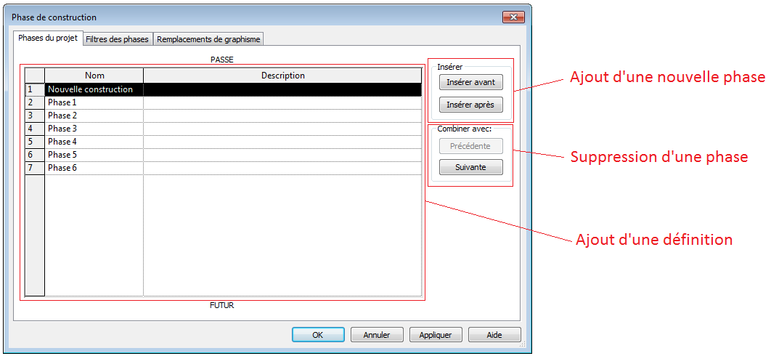

Remarque : | - Les nouvelles phases doivent être placées avec grande précaution car une fois qu’elles sont insérées, leur ordre n’est pas modifiable. En cas d’erreur, la correction peut devenir assez fastidieuse.  - Pour supprimer une phase, il faut mettre en surbrillance la phase concernée et cliquer sur « Combiner avec précédente ». Tous les éléments et toutes les vues dont les propriétés Phase, Phase Création ou Phase Démolition définies sur cette phase sont mis à jour avec le nouveau nom des phases combinées.

Attribution des phases aux éléments de construction

Il convient ensuite d’attribuer les phases précédemment créées et définies à chaque élément de construction.

Règle 1 : | Les phases de construction et de démolition de chaque élément de construction doivent être attribuées dans les paramètres Phase Création et Phase Démolition.
Règle 2 : | Pour tous les éléments non démolis, la valeur du paramètre Phase Démolition doit être identique à « Aucun(e) ».

Illustrations
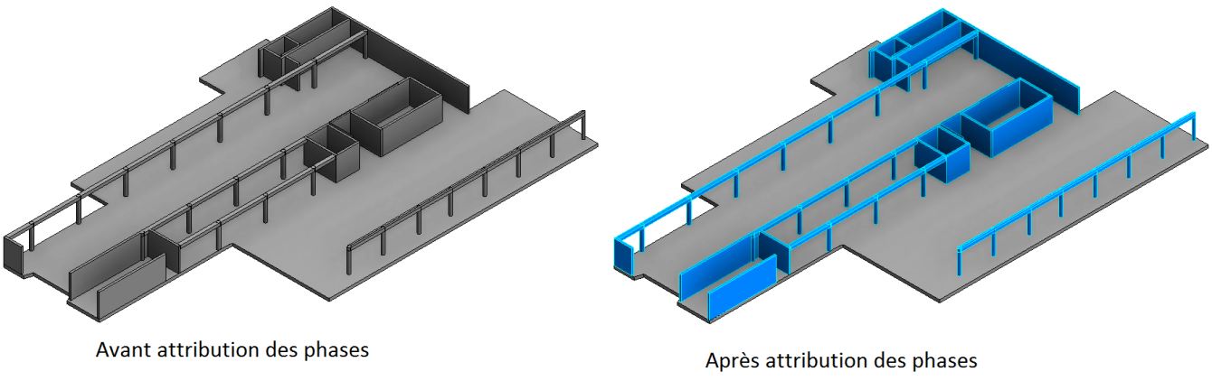

Pour attribuer les phases aux éléments du modèle, il faut :

- Méthode : Utiliser les paramètres Phase Création et Phase Démolition dans Propriétés

- Ouvrir une vue en plan ou une vue en 3D ;
- Sélectionner l’élément et/ou un objet du modèle ;
- Dans Propriétés, sous Phase de construction, renseigner les paramètres Phase Création et Phase Démolition.

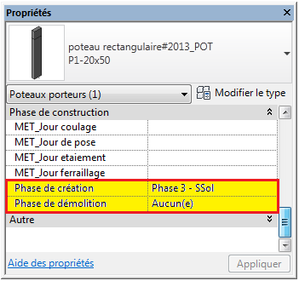

Remarque : | - L’élément peut changer de couleur ou bien disparaitre dès que l’on lui attribue la phase. Cela dépend de la phase sélectionnée pour la vue active ainsi que du filtre de phases. (Voir chapitre 1).

Création des vues 3D du phasage

Pour mieux illustrer l’avancement du chantier de construction, il convient de créer une vue 3D pour chaque phase créée.

Règle 1 : | Chaque phase du projet doit avoir au moins une vue 3D associée.
Règle 2 : | Le numéro de phase et le type de filtre des phases le plus approprié attribué à la vue 3D doivent être renseignés dans les paramètres Phase et Filtre des phases.
Règle 3 : | Pour l’exécution, il est fortement conseillé de créer des vues 3D de chaque phase avant de modéliser les éléments Méthodes (grues, banches, étaiements, consoles, équipements de sécurité,…) pour faciliter la visualisation et les réglages des éléments.

Pour créer une vue 3D d’une phase, il faut :

- Méthode : Utiliser l’outil « Vue 3D » du volet « Vue »

- Sous Vue, dans la barre de conception, cliquer sur l’outil « Vue 3D par défaut » ;
- Dans Propriétés, sous Données d’identification, sélectionner le gabarit « 3D – Phasage » comme gabarit de vue et renommer la vue.

Pour attribuer la phase et le type de filtre des phases à la vue 3D, il faut :

- Méthode : Utiliser les paramètres Phase et Filtre des phases dans Propriétés

- Dans l’arborescence du projet, sélectionner la vue souhaitée ;
- Dans Propriétés, sous Phase de construction, renseigner les paramètres Phase et Filtre des Phases à partir de la liste déroulante.

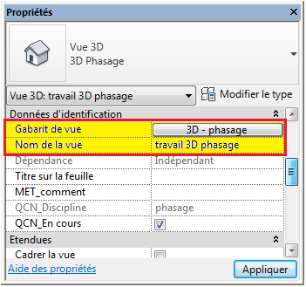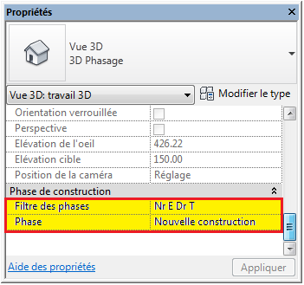

Remarque : | - Toutes les vues du phasage doivent être regroupées dans le sous-dossier Phasage. Si ce n’est pas le cas, vérifier que le gabarit de vue de chaque vue est bien « 3D – Phasage ».  - Il est tout à fait possible de créer des vues en plan et des vues en coupe spécialement pour les phasages. Il suffit de créer la vue en plan et/ou en coupe de la zone souhaitée, de leur appliquer le gabarit « Plan – Phasage » et/ou « Coupe – Phasage » et de réaliser des réglages de phase et du filtre des phases.

Mise en place des objets Méthodes

Dans certains cas, le choix des solutions techniques Méthodes doit être mis en évidence dans le phasage. Pour cela, il est nécessaire de modéliser les outils Méthodes (grues, banches, étaiements, consoles, équipements de sécurité,…).

Règle 1 : | L’ajout des éléments Méthodes dépend du processus d’étude :  - Pour le commerce, il est nécessaire de modéliser les grues (modèle choisi, placement, hauteur sous crochet, zone de survol,…).  - Pour l’exécution, il est recommandé de renseigner le mode constructif des éléments et de modéliser les banches, les étaiements et les consoles.
Règle 2 : | Pour modéliser les éléments Méthodes, les familles Méthodes déjà créées et stockées dans le serveur Méthodes doivent être utilisées.
Règle 3 : | Les phases de construction et de démolition de chaque élément doivent être attribuées dans les paramètres Phase Création et Phase Démolition.

Pour modéliser un outil Méthode, il faut :

- Méthode : Utiliser les familles Méthodes mises à disposition dans le serveur Méthodes

- Ouvrir la vue 3D d’une étape concernée ;
- Charger si besoin la famille d’un outil souhaité à partir du serveur Méthodes ;
- Sous Structure, dans la barre de conception, cliquer sur l’outil « Placer le composant » ;
- Dans le Sélecteur des types, choisir le type de l’outil souhaité ;
- Placer l’outil et ajuster si besoin son placement avec l’aide des vues en plan et/ou en coupe ;
- Dans Propriétés, régler si nécessaire les différents paramètres d’occurrence ;
- Dans Propriétés, sous Phase de construction, renseigner les paramètres Phase Création et Phase Démolition.

Illustrations
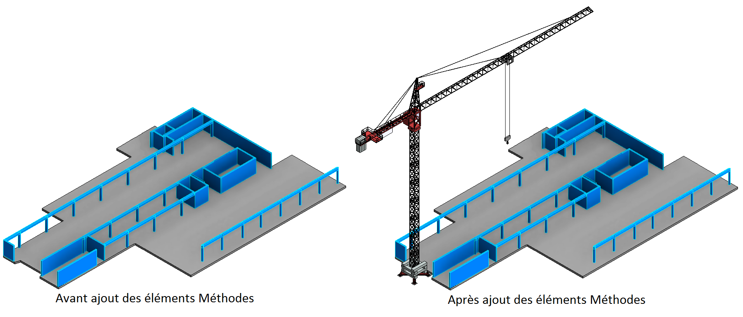

Correspondance des phases en cas d’un modèle combiné

Lorsqu’on lie un modèle REVIT qui comporte plusieurs phases, la dernière phase du modèle hôte est automatiquement affectée aux phases du modèle lié. Ce qui peut entraîner un mauvais rendu du modèle combiné si les phases des modèles hôte et lié ne sont pas identiques : décalage des phases, modèle illogique, phasage incorrect,… D’où la nécessité d’une correspondance des phases.

Règle 1 : | Pour chaque liaison de modèle, une correspondance entre les phases dans le modèle hôte et les phases dans le modèle lié doit être systématiquement réalisée.

Pour réaliser une correspondance des phases, il faut :

- Méthode : Utiliser le paramètre Affectation des phases dans Propriétés de type du modèle lié

- Dans l’arborescence du projet, sous Lien Revit, faire le double clic sur le modèle lié ;
- Dans la boite de dialogue Propriétés du type, cliquer sur Modifier Affectation des phases ;
- Dans la boîte de dialogue Phases, sous la colonne Phase à partir du fichier lié, spécifier avec l’aide d’une liste déroulante la phase correspondant à chaque phase du modèle hôte.

Illustrations
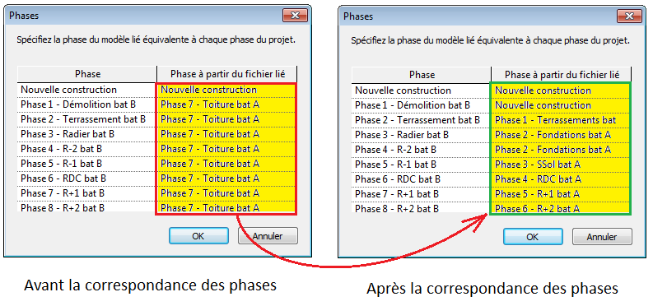

Remarque : | - Chaque phase du modèle hôte doit avoir une phase correspondante.  - Si le nombre de phases du modèle hôte est supérieur à celui du modèle lié, il est possible de mettre la même phase correspondante pour plusieurs phases hôtes.  - Si le nombre de phases du modèle hôte est inférieur à celui du modèle lié, il est possible de sauter plusieurs phases correspondantes.  - L'affectation des phases doit s'effectuer par ordre chronologique déjà déterminé par le modèle lié et il est impossible d’inverser l’ordre des phases. En cas de besoin, la modification doit se réaliser directement sur le fichier lié.

Création des plans de phasage

Selon les besoins du dossier, il est possible de créer des feuilles de phasage pour illustrer l’évolution du chantier de construction.

Réglage de l’unité du projet

Les plans pour le commerce sont à grande échelle alors que pour l’exécution, ils sont à petite échelle. Il est donc nécessaire de vérifier l’unité du projet.

Règle 1 : | L’unité du projet dépend du processus d’étude :  - Pour le commerce, l’unité du projet est en mètre.  - Pour l’exécution, l’unité du projet est en centimètre.

Pour modifier l’unité du projet, il faut :

- Méthode : Utiliser l’outil « Unités » du volet Gérer

- Sous Gérer, dans la barre de conception, cliquer sur l’outil « Unités » ;
- Dans la boîte de dialogue Unités, cliquer sur l’unité de Longueur ;
- Dans la boîte de dialogue Format, sélectionner dans la liste déroulante l’unité « Mètres » ou bien « Centimètres » selon le processus d’étude.

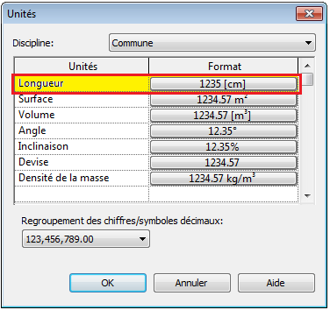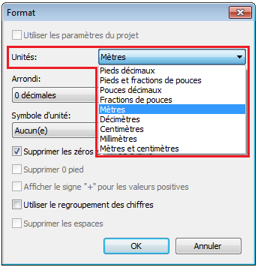

Cadrage de la vue 3D

Avant la mise en page de la feuille, il est nécessaire de choisir l’orientation de la maquette, de réaliser si nécessaire une coupe 3D et de cadrer la vue 3D.

Règle 1 : | Il est fortement recommandé d’enregistrer l’orientation et de verrouiller la vue 3D pour permettre ensuite d’insérer des annotations et d’homogénéiser les vues 3D.
Règle 2 : | La coupe 3D se réalise avec l’outil « Zone de coupe » et non avec l’outil « Coupe ».

Pour cadrer la vue 3D, il faut :

- Méthode : Utiliser les paramètres Etendues dans Propriétés.

- Ouvrir la vue d’une phase concernée ;
- Choisir l’orientation de la vue et établir si besoin la coupe 3D avec l’outil « Zone de coupe » ;
- Verrouiller la vue en cliquant sur l’icône en bas de l’interface REVIT puis sur l’option « Enregistrer l’orientation et verrouiller la vue » dans le menu déroulant ;
- Cadrer la vue en cliquant sur l’icône en bas de l’interface REVIT, puis ajuster les quatre limites en faisant glisser les poignées du cadre et ensuite cliquer sur l’icône.

Mise en page de la feuille

Après avoir réalisé le phasage, la correspondance des phases et le cadrage des vues, la mise en page de la feuille est désormais possible. Il suffit de créer une nouvelle feuille REVIT et insérer les différentes vues dans la feuille.

Pour créer une feuille, il faut :

- Méthode : Utiliser l’outil « Nouvelle feuille »

- Sous Vue, dans la barre de conception, cliquer sur l’outil « Nouvelle feuille » ;
- Dans la boîte à dialogue Nouvelle feuille, choisir le format de la feuille ;
- Dans Propriétés de la feuille, renommer la feuille et compléter le cartouche.

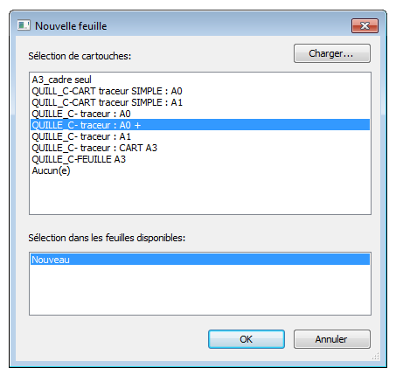

Pour insérer les vues et les nomenclatures, il faut :

- Méthode : Faire glisser les vues et les nomenclatures à partir de l’arborescence du projet

- Afficher à l’écran la feuille souhaitée ;
- Sous l’arborescence du projet, cliquer sur une vue souhaitée ;
- Faire glisser cette vue vers la feuille et cliquer une 2ème fois pour placer la vue sur la feuille ;
- Refaire les mêmes manipulations pour les autres vues et les nomenclatures.

Remarque : | - Si la vue est trop grande ou trop petite pour la feuille, l’échelle de la vue et/ou l’unité du projet peuvent être incorrects.  - Si la feuille est trop grande ou trop petite, il est possible que le type de la feuille ne soit pas approprié dans le Sélecteur des types.

